СЦЕНАРИЙ ПРАЗДНИКА, ПОСВЯЩЕННОГО ДНЮ МАТЕРИ
«Мамочка моя»

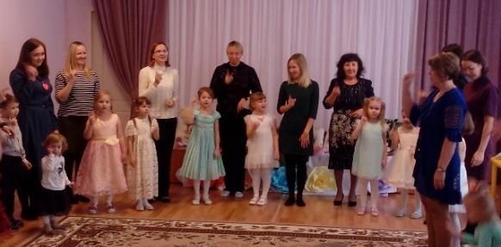

Дети входят в зал, становятся врассыпную.
Ведущий: Наша встреча посвящена самому близкому человеку на свете – маме. Мама - это первое слово, которое произносит человек, с ней он делает первый свой шаг. Сколько терпения, заботы, неустанного труда и любви требуется от матери! Она готова жертвовать самым дорогим ради детей, ради их счастья.
Ведущий: День Матери — праздник особый,
Отметим его в ноябре:
Зимы ожидает природа,
И слякоть ещё на дворе.
Но мы дорогим нашим мамам
Подарим весёлый концерт!
Тепла и улыбок желаем,
Огромный вам детский…
Все: — Привет!
Ведущий: Улыбайтесь чаще, наши любимые мамы. Вы согреваете нас своей любовью. Это вы
всегда отдаете нам тепло своего сердца.
1 ребенок: Пусть день чудесный этот снежный!
Запомнится как самый нежный!
Как самый радостный и милый,
Веселый, добрый и красивый!
2 ребенок: Есть женский день весною,
А этот пал на осень.
Просить тепла у солнца?
3 ребенок: Да нет! Мы не попросим.
Ведь наше солнце – мама,
Для нас всегда сияет.
И с этим днём осенним
Её мы поздравляем!
4 ребенок: Пусть льётся песенка ручьём
И сердце мамы согревает.
Мы в ней про мамочку поём,
Нежней которой не бывает.
Песня: «Маму я люблю» автор А. Евдотьева
Ведущий: Поэты, писатели, художники, композиторы в своих произведениях прославляют образ матери. Наши дети тоже рисовали портрет мамы. Мамы, проходите на нашу выставку. Посмотрите, мамы, найдете ли вы свой портрет.
«ВЫСТАВКА РИСУНКОВ» - Мамы рассматривают свои портреты и угадывают свой.

Игра «Фотосессия». На листе ватмана круглые прорези. Мамы становятся сзади листа и выглядывают в эти прорези. Ребенок пририсовывает ушки, волосы, бантик и т.д.
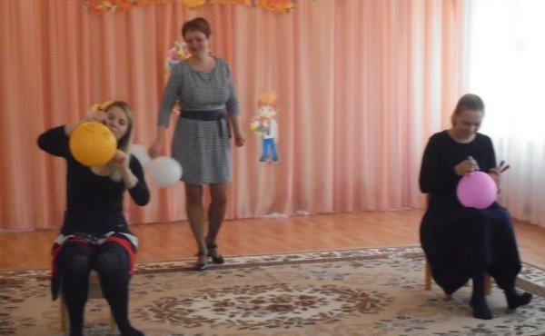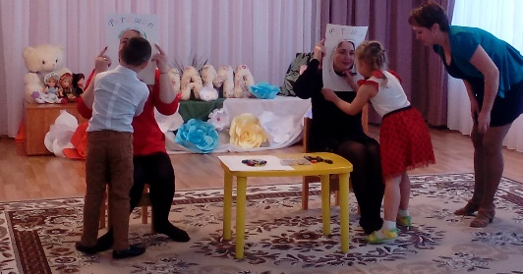

Ведущий: А хорошо ли вы знаете мамин голос, посмотрим.
Проводится игра «Угадай голос мамы»
Мамы произносят «сынок», «доченька» - ребенок,
узнавший голос мамы, говорит: «моя».

Дети исполняют песню «Мамочка» автор А. Евдотьева

1 мальчик: Милой маме я принес
Сердце алое из роз.
Рисовал я на листах,
Вырезал и клеил.
2 мальчик: Получилась красота – даже не поверил!
Но скажу вам, между прочим,
Я старался очень-очень!
Чтобы мама знала вечно:
Я люблю ее сердечно!»
Проводится игра «Сердце»
Дети собирают из пазлов сердце.

Ведущий: Поиграем в веселую игру «Сорока-белобока». Сорока решила сварить кашу.
Буду называть названия продуктов, а вы говорите «Да» или «Нет»
Проводится игра «Сорока-белобока»
Взрослый называет продукты, а дети отвечают.

Ребенок: Знает вся детвора,
Знает целый свет,
Никого для ребят
Лучше мамы нет.
Ведущий: Действительно самая лучшая для ребенка, это его мама. Послушайте историю.
Инсценировка песни «Потерялась мама»
Ведущий: Погуляли просто класс!
Есть ещё игра для вас.
Вам, друзья, даю подсказку –
Речь сейчас пойдёт о сказках.
Просят дети свою мать,
На ночь сказку рассказать.
И должны все мамы, папы, очень много сказок знать!
Я вам сказки расскажу,
Должны вы быть внимательны,
Если что не так скажу –
Хлопайте старательно!
Проводится игра с мамами «Найди ошибку в сказке»
1. Добрый доктор Айболит,
Под берёзою сидит. (хлопают и дают правильный ответ)
2. Дед плачет, баба плачет, а курочка смеётся. (хлопают и дают правильный ответ)
3. Бабка по коробу помела, по сусекам поскребла,
набрала муки и испекла пирожки! (дают правильный ответ)
4. Отвечает бабушка:
«Дёрни за верёвочку, дитя моё – дверь и отвалится». (дают правильный ответ)
5. Красная шапочка спрашивает: «Бабушка, бабушка, а почему у тебя такие большие руки?»
(дают правильный ответ).
6. Муха-муха Цокотуха
Позолоченное брюхо.
Муха по полю пошла
Муха сапоги нашла. (дают правильный ответ)
7. Пошла Муха на базар,
И купила бутерброд. (Дети топают и дают правильный ответ)
Ведущая: Все поиграли, игра завершилась,
Очень хорошей она получилась.
А сейчас музыкальный конкурс. Мамам нужно продемонстрировать знание
детских песенок. Попробуйте угадать песню по трем словам, а потом исполнить
ее – куплет или припев. Итак, начали. А ребята помогают мамам.

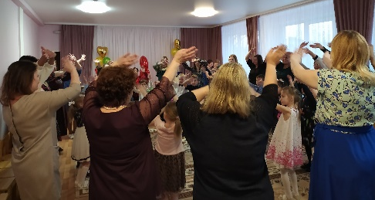 Конкурс «Угадай мелодию»:
1.Небосвод, остров, бананы – «Чунга – Чанга»
2.Картошка, ложка, не задавали - «Антошка»
3.Кузнечик, представьте, лягушка - «В траве сидел кузнечик»

Ведущий: Давайте послушаем ещё одно стихотворение Кольцова в исполнении мамы и её
дочки (сына), оно называется «Солнце».
Стихотворение читает мама и ребенок:
Дочка (Сын): Мама, что такое солнце?
Мама: То, что ярко так блестит,
И теперь тебе в оконце,
Улыбается, глядит.
Дочка (Сын): А зачем оно, так редко,
Ходит к нам в окно смотреть?
Мама: Потому что солнцу нужно,
День-деньской весь мир согреть!
Дочка(Сын): Мама, есть у солнца мама?
Мама: Нет, родная.
Дочка (Сын): Кто же его приголубит, пригреет,
В этом мире самого?
Ведущий: Берегите своих мам, не огорчайте, согревайте их своей теплотой!
Выходит группа мальчиков: (под негромкое звучание «Аве Мария» Дж.Каччини)
1 мальчик: Есть на свете дорогое слово,
И дороже вряд ли нам сыскать.
Есть на свете дорогое слово,
Это слово дорогое-мать.
2 мальчик: Это слово чистое, святое,
Мы его не вправе оскорблять,
Мы б на свете не были с тобою,
Если б не желала наша мать.
3 мальчик: В этом слове и любовь, и нежность,
Радость и печаль сокрыты в нём,
В этом слове детства безмятежность,
И навеки милый сердцу дом.
Подгруппа девочек исполняет песню »Самая счастливая» муз. Ю. Чичкова, сл. К. Ибряева

Ведущий: Дорогие мамы и бабушки,
Улыбнитесь дружно нам,
Дарим танец мы гостям!
Дети танцуют танец «Разноцветная игра»

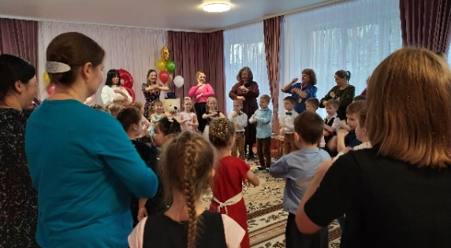

Ребенок: Мамочка моя родная,
Я люблю тебя безмерно!
И тебе желаю счастья
И здоровья непременно
Дети дарят мамам подарки, сделанные своими руками.
Ведущий: Мы с нетерпением ждали этой встречи,
Мы приготовили вам теплые слова,
Но, прежде, чем услышите вы праздничные речи,
Нам станцевать всем вальс пора.
«Вальс» муз. И. Штрауса (дети танцуют с мамами вальс)

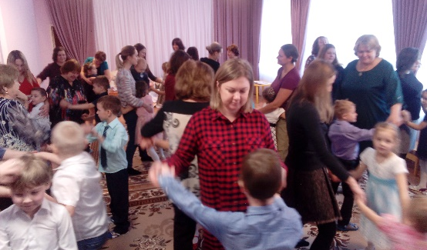

Ведущая: — Наш праздник подошел к концу. Мы благодарим наших воспитанников за их
выступления, за доставленное удовольствие и праздничное настроение!
Дорогие мамы, бабушки, спасибо за ваше доброе сердце, за желание побыть
рядом с детьми, подарить им душевное тепло. Нам очень приятно было видеть
добрые, нежные улыбки мамочек, счастливые глаза детей.

